АБСТРАКНИ КЛАСОВЕ – Задача Instruments

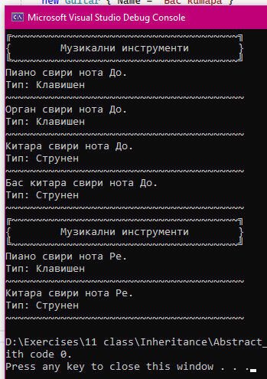

Условието е от г-жа В. Маринова, като ще разгледаме няколко примерни решения.
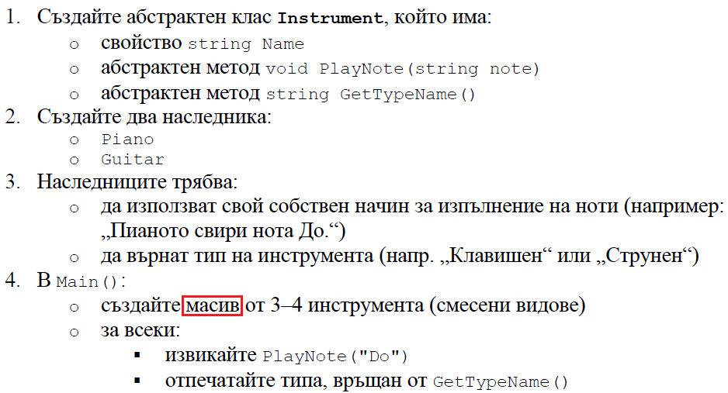
Нека създадем абстрактен родителски клас с 2 конструктора в него – разен и друг, който обработва име:
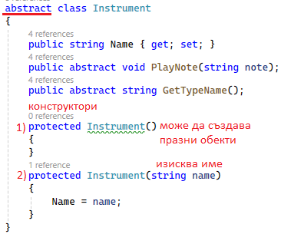
Нека създадем наследник Piano, който ще наследи единия конструктор и за по-интересно, нека един от методите в него GetTypeName връща текст, вместо да го отпечатва като DisplayInfo, за да упражним и този начин:
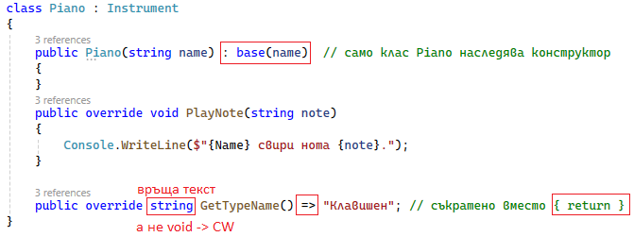
В другия наследник умишлено не слагаме ctor, за да потренираме и създаване на обекти без него:
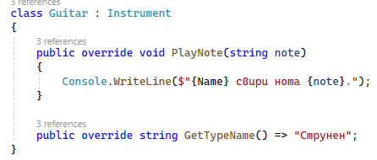
Остава да създадем масив в Main() – при масив винаги размерът трябва да бъде предварително известен и конкретен, или директно посяване на нови обекти още при създаването му, както е в случая. Ако се наложи редакция, може по-късно с resize. кодът е достатъчно описан с коментари:
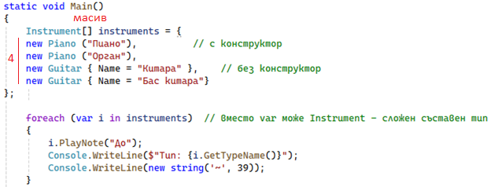
Ако искаме да упражним списък, ще видим колко по-лесен и гъвкав е – създава се с нов родителски клас и по всяко време, винаги можем да подадем нови обекти на наследниците към него с Add, колкото искаме на брой
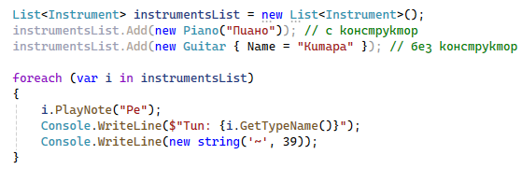
Обхождането с foreach е еднакво. Могат да се отделят методи извън Main(), но понеже вече има разделители между самите обекти, аз реших да си поиграя със заглавие:
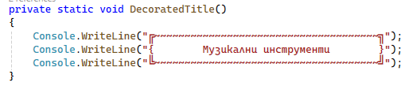
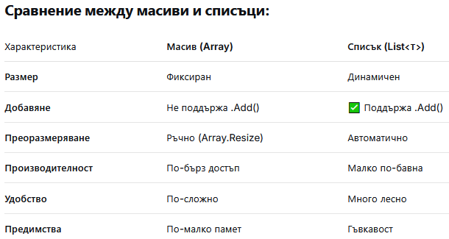
Целият код:
class Program
{
static void Main()
{
DecoratedTitle();

Instrument[] instruments = {
new Piano ("Пиано"), // с конструктор
new Piano ("Орган"),
new Guitar { Name = "Китара" }, // без конструктор
new Guitar { Name = "Бас китара"}
};

foreach (var i in instruments) // вместо var може Instrument - сложен съставен тип
{
i.PlayNote("До");
Console.WriteLine($"Тип: {i.GetTypeName()}");
Console.WriteLine(new string('~', 39));
}

DecoratedTitle();

List<Instrument> instrumentsList = new List<Instrument>();
instrumentsList.Add(new Piano("Пиано")); // с конструктор
instrumentsList.Add(new Guitar { Name = "Китара" }); // без конструктор

foreach (var i in instrumentsList)
{
i.PlayNote("Ре");
Console.WriteLine($"Тип: {i.GetTypeName()}");
Console.WriteLine(new string('~', 39));
}
}

private static void DecoratedTitle()
{
Console.WriteLine("╔~~~~~~~~~~~~~~~~~~~~~~~~~~~~~~~~~~~~~╗");
Console.WriteLine("{ Музикални инструменти }");
Console.WriteLine("╚~~~~~~~~~~~~~~~~~~~~~~~~~~~~~~~~~~~~~╝");
}
}
abstract class Instrument
{
public string Name { get; set; }
public abstract void PlayNote(string note);
public abstract string GetTypeName();

protected Instrument()
{
}
protected Instrument(string name)
{
Name = name;
}
}

class Piano : Instrument
{
public Piano(string name) : base(name) // само клас Piano наследява конструктор
{
}
public override void PlayNote(string note)
{
Console.WriteLine($"{Name} свири нота {note}.");
}

public override string GetTypeName() => "Клавишен"; // съкратено вместо { return }
}

class Guitar : Instrument
{
public override void PlayNote(string note)
{
Console.WriteLine($"{Name} свири нота {note}.");
}

public override string GetTypeName() => "Струнен";
}

